http://allsalon.ru
+7 (996) 774-44-38

e-mail: office@allsalon.ru

Косметологическое кресло

SD-3560, механика

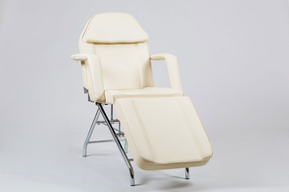
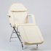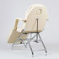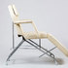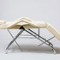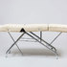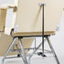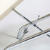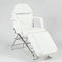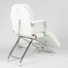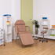
Производитель: Китай
Косметологическое кресло SD-3560 представляет собой недорогую базовую модель оборудования для салонов и студий красоты эконом класса. Подголовник изделия оснащен специальным отверстием для лица, предназначенным для использования во время косметологических процедур и массажа. При необходимости его можно закрыть чехлом. Кресло можно легко и быстро разложить в горизонтальное положение. Для этого сначала одним движением нужно поднять ножную подушку, после чего нажать на рычажок, который опускает спинку. Подлокотники можно также снять, но их рекомендуется оставить, поскольку они принимают очень удобную для рук клиента анатомическую форму при трансформации изделия в массажный стол.
Прочный хромированный каркас способен выдерживать нагрузку до 150 кг. Косметологическое кресло изготовлено из эластичного полиуретана, не утрачивающего своих свойств на протяжении долгого времени. Широкая спинка и сиденье обеспечивают дополнительное удобство мастеру и клиенту. Изделие имеет надежный регулировочный механизм и качественное покрытие, выполненное с использованием экокожи со специальной прострочкой.
Размер (ДхШхВ): 1830х630х640 мм.
Гарантия: 12 месяцев.

